# 9M: Intifadaer og fredsforsøg

**Modulets formål:**

* Overblik over intifadaer (første og anden intifada) og fredsaftaler/fredsforsøg (Camp David 1978, The Washington Declaration 1994, Oslo-aftalerne I/II 1993/1995 og The Abraham Accords Declaration 2020)

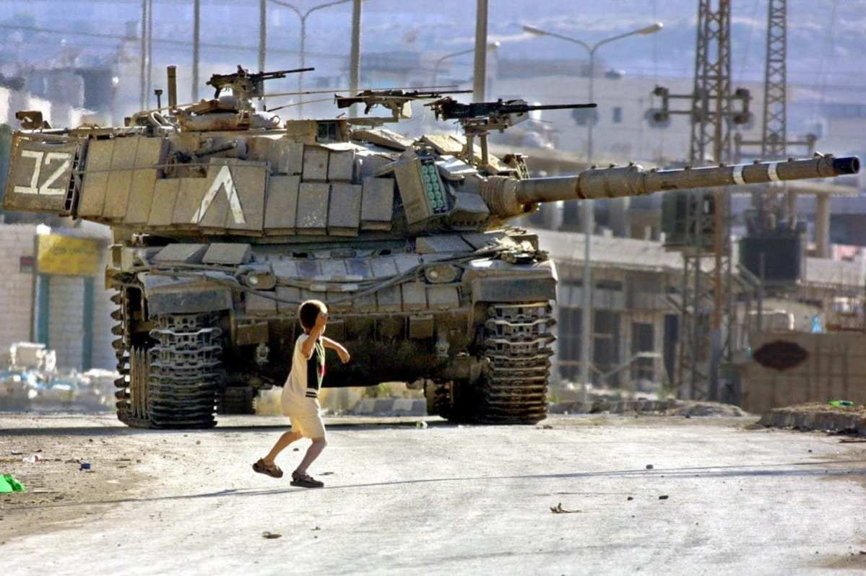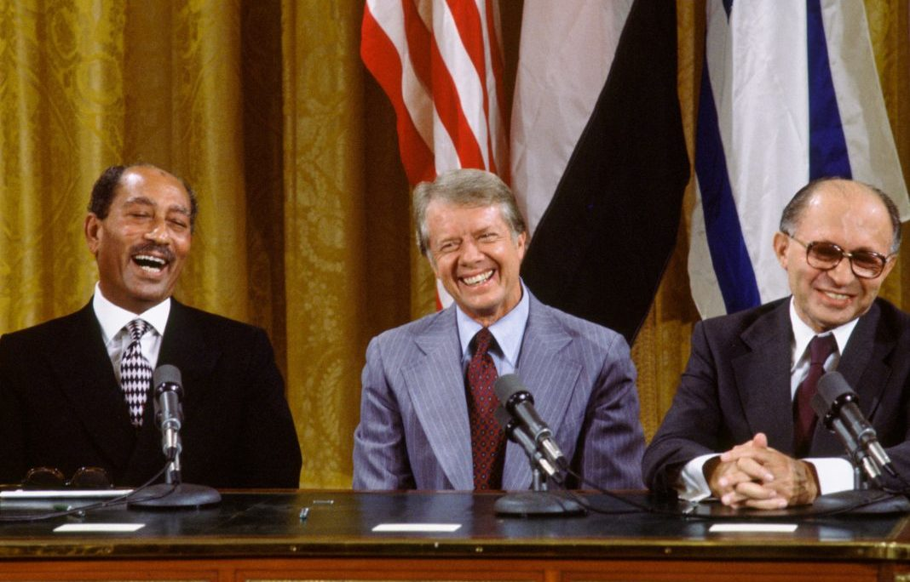

|  |
| --- |
| **Modulplan:**   1. **ChatGPT** 2. **Reminder-explainer** 3. **Intifadaer og fredsforsøg** |

# 1. ChatGPT

Tal med dine sideperson om flg. spørgsmål (som du skulle tænke over som lektie):

1. Hvad er fordele/ulemper ved ChatGPT?
2. Hvad må du/må du ikke i relation til. ChatGTP og skolerelateret arbejde?
3. Hvordan kan vi/kan vi ikke bruge ChatGPT i undervisningen?
4. Hvordan vil ChatGPT ændre undervisning fremadrettet fra både elev- og lærerperspektiv?

# 3. Reminder-explainer

Det er et øjeblik siden vi har haft historie, så vi ser lige en mindre explainer for at genopfriske hukommelsen ang. hovedlinjer i Israel-Palæstina konflikten:

<https://youtu.be/7BMmmNGyLjs?si=iPnkZ-5WEYzClk85> (P3, DR, 2021, 10 min.)

# 3. Intifadaer og fredsforsøg

Din opgave er nu – individuelt – at skabe overblik over og forståelse for flg. tre emner i relation til den israelsk-palæstinensiske konflikt. Du skal skriftligt og i flydende prosa formidle viden om de tre emner vha. de indsatte links (læs artikler og se videoer), nettet og ChatGPT. Upload dit skriftlige produkt under elevfeedback inden modulets afslutning.

Du bestemmer selv, hvordan du opbygger det skriftlige produkt, men en idé kunne være at gå ud fra de nedenstående overskrifter. Der er ingen krav til omfang, da I må anvende ChatGPT, dog skal I skrive med jeres egne ord:

* **Arabisk-Israelske krige siden oprettelsen af Israel i 1948**
  + <https://www.britannica.com/summary/Arab-Israeli-wars>
* **Intifadaer (intifada = arabisk for ’opstand’ ell. ’oprør’)**
  + <https://youtu.be/NssFRFwJyP0?si=usU5buPmh3enwMQX>
* **Fredsforsøg** (dvs. forsøg på at skabe fred ml. Israel og Palæstina) og fredsaftaler indgået mellem Israel og arabiske lande (både historisk og aktuelt):
  + <https://youtu.be/mbc9ElB5vfQ?si=wiehAQ7MvdlDWD0L> (Camp David, 1978 = den epyptisk-israelske fredsaftale)
  + <https://peacemaker.un.org/sites/peacemaker.un.org/files/IL%20JO_940725_WashingtonDeclaration.pdf> (The Washington Declaration, 1994 = den israelsk-jordanske fredsaftale)
  + <https://youtu.be/nERZr_d343w?si=VmZbckCqldweXCAX> (Oslo Accords I (1993) + II (1995))
  + <https://www.state.gov/wp-content/uploads/2020/10/Abraham-Accords-signed-FINAL-15-Sept-2020-508-1.pdf> (The Abraham Accords Declaration, 2020)

Du må gerne bruge ChatGPT, men du skal forsøge at validere de informationer du modtager ved at krydstjekke disse via f.eks. leksikonopslag, lødige artikler ell. lign.. Dertil skal du være opmærksom på at stille og gerne videreudvikle dine prompts ved hjælp af gode historiefaglige spørgsmål:

|  |  |
| --- | --- |
| **Hjælpeskema til historiefaglige prompts (input afgørende for output)** | |
| **Spørgsmål (eksempler)** | **Historiefagligt fokus (eksempler)** |
| Hvor mange ’X’ har der været mellem ’A’ og ’B’? | Overblik i relation til antal |
| Hvad er ’X’?  Hvordan forløb ’X’?  Forklar (den historiefaglige) kontekst vdr. ’X’? | Begivenhedsforløb  Kontekstualisering |
| Hvorfor skete ’X’?  Hvilke årsagsforklaringer kan opsættes til ’X’?  Hvilke forhold indenfor hhv. politik, økonomi, kultur (inkl. religion) og sociale forhold blev påvirket af/påvirkede ’X’? | Årsagsforklaringer  Aktør/struktur  Historiefagets genstandsfelter:   * Politik * Økonomi * Kultur (inkl. religion) * Sociale forhold |
| Hvilke konsekvenser fik ’X’ (for fredsprocessen mellem israelere og palæstinensere)?  Hvilke konsekvenser fik ’X’ for politik, økonomi, kultur (inkl. religion) og sociale forhold?  Hvad betød ’X’ i relation til brud og kontinuitet inden for politik, økonomi, kultur (inkl. religion) og sociale forhold? | Brud/kontinuitet  Historiefagets genstandsfelter:   * Politik * Økonomi * Kultur (inkl. religion) * Sociale forhold |
| Hvordan blev ’X’ modtaget og/ell. diskuteret i samtiden og/ell. eftertiden af ’A’ og/ell. ’B’? | Forskellige perspektiver på f.eks. udfordringer i en given periode. |
| Hvordan bruger ’X’ og ’Y’ (historien om) ’Z’ for at fremme egne interesser? Kom med konkrete eksempler. | Historiebrug |
| **Generelt i relation til prompts (inputs):** | |
| ”Jeg er en ambitiøs gymnasieelev i 2g, der skal lære om ’X’ i faget historie. Jeg skal derfor bruge lødige, nuancerede og veldokumenterede svar. Jeg skal kunne præsentere svarene for min historielærer med fokus på at vise, at jeg har forstået stoffet og kan formidle dette på en overbevisende måde”  ”Uddyb dit svar angående ’X’?”  ”Forklar dit svar på en mere formel akademisk måde ell. på en mere uformel simpel måde?”  ”Kan du forklare det på en mere kortfattet måde/kan du forklare det mere uddybende og via brug af eksempler?”  ”Besvar mit spørgsmål både som israeler og palæstinenser. Svar i jeg-form. Giv altså to svar: et som israeler og et som palæstinenser, fordi det giver mig mulighed for at forstå, hvordan perspektiverne skifter alt efter, hvem man spørger. Husk at svar i jeg-form” | Tænk over dine prompts (fremtiden vil have folk, der er gode til det)! |

**Skriv dit bidrag nedenfor:**